NEPŘEŽVÝKAVÍ SUDOKOPYTNÍCI
jméno a příjmení………………………………………………………… hodnocení………………
třída…………………
datum………………
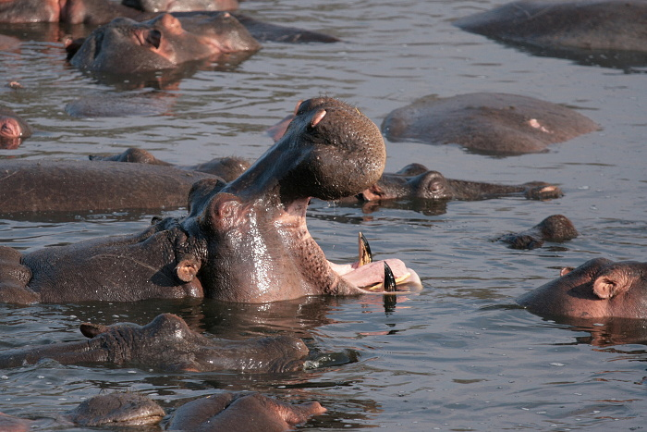
ÚKOL 1) Hroši tráví většinu dne ve vodě.

- Uveďte alespoň 3 příklady jejich přizpůsobení k životu ve vodě (můžete využít obrázek):

1.…………………………………………………

2.…………………………………………………

3.…………………………………………………

B) Vysvětlete, z jakých důvodů potřebují být ve vodě?

…………………………………………………………………………………………………………………………………………………

ÚKOL 2) Doplňte větu: Při otvírání tlamy hroši nezívají, ale…………………………………………………………

ÚKOL 3) Hroši došlapují na 4 prsty. Uveďte, kde prochází osa končetiny:

…………………………………………………………………………

ÚKOL 4) Z dolní čelisti vyčnívají hrochům zuby tvaru klů, jedná se o:
- třenové zuby
- řezáky
- stoličky
- špičáky

ÚKOL 5) Z nabízených možností vyberte to, co nikdy netvoří součást jídelníčku hrochů:
a) vodní bezobratlí živočichové
- tráva
- ryby
- krokodýli
- vodní rostliny

ÚKOL 6) Byl by nějak ovlivněn výskyt vodních ptáků na velkých afrických vodních
plochách, kdyby z nich vymizeli hroši?
Pokud ano, vysvětli proč: …………………………………………………………………………………………….

…………………………………………………………………………………………….

ÚKOL 7) Určete, zda jsou tyto věty o hrochu obojživelném pravdivé. Pokud ne, tak je
opravte:
a) Hroši mají čtyřdílný žaludek, který jim pomáhá při zpracování těžko stravitelnépotravy. ANO NE
………………………………………………………………………………………………………………………………………………
b) Hroši dokáží otevřít čelisti až na úhel 150°. ANO NE

………………………………………………………………………………………………………………………………………………
c) Hroši jsou aktivní přes den, v noci spí na březích vodních ploch. ANO NE

………………………………………………………………………………………………………………………………………………
d) V potravě hrochů převažují vodní rostliny, které spásají přes den. ANO NE

………………………………………………………………………………………………………………………………………………

ÚKOL 8) Z hlediska potravní strategie patří hroši mezi:
- býložravce
- všežravce s převahou rostlinné potravy
- masožravce
- všežravce

ÚKOL 9) U prasat bradavičnatých nás na první pohled zaujmou špičáky tvaru klů
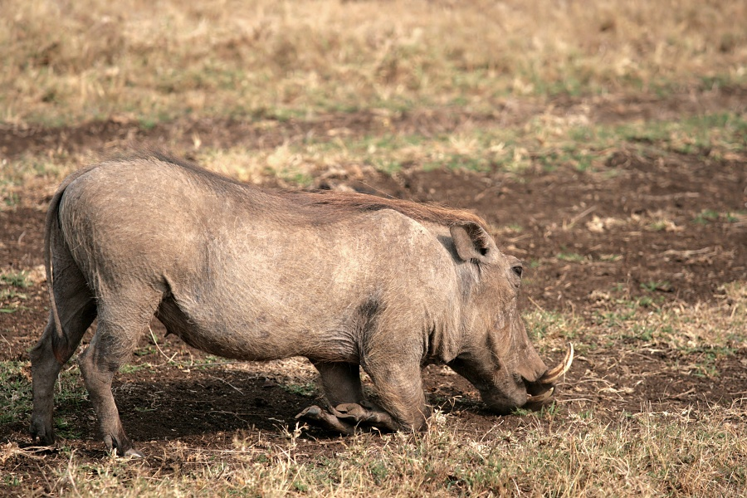
(viz obrázek). Uveďte, jaká je jejich funkce:

……………………………………………………………………………………………

……………………………………………………………………………………………

ÚKOL 10) Kly se vyskytují u prasete bradavičnatého:
- u samců i u samic
- jen u samic
- jen u samců

ÚKOL 11) Vyberte správné odpovědi týkající se způsobu života prasete bradavičnatého:
Prasata bradavičnatá žijí:

- ve velkých stádech o několika desítkách jedinců tvořených dospělým samcem, samicí
a mláďaty
- v malých skupinách tvořených dospělým samcem, samicí a mláďaty
- v malých skupinách tvořených samicí s mláďaty
- ve velkých stádech o několika desítkách jedinců tvořených samicí s mláďaty

ÚKOL 12) Určete, zda jsou tyto věty o praseti bradavičnatém pravdivé. Pokud ne, tak je
opravte:
- Prasata bradavičnatá jsou aktivní přes den. ANO NE

………………………………………………………………………………………………………………………………………………
- Prase bradavičnaté má jednoduchý žaludek. ANO NE

………………………………………………………………………………………………………………………………………………
- Tělo prasete bradavičnatého kryje hustá srst. ANO NE

………………………………………………………………………………………………………………………………………………

- Prase bradavičnaté došlapuje na 4 prsty nesoucí hmotnost celého těla. ANO NE

………………………………………………………………………………………………………………………………………………

ÚKOL 13) Vysvětlete, proč má prase bradavičnaté na zápěstních kloubech tuhé mozoly?

………………………………………………………………………………………………………………………………………………

